Фразеология библейского происхождения
в английском и русском языках

Священное Писание – неиссякаемый источник пополнения фразеологического состава многих языков, в том числе и английского, русского, благодаря смысловой глубине и неисчерпаемости сакрального текста, а также неоценимой значимости и эстетической важности библейской образности и символики.
При изучении этимологического происхождения библеизмов, процессов заимствования фразеологических единиц и их адаптации в русском и английском языках выявлено, что идиоматические выражения, которые зарегистрированы в современных европейских языках, демонстрируют тот факт, что большое количество таких единиц взаимопереводимы и взаимопонятны носителям соответствующих языков благодаря общему источнику. Иными словами, библеизмы являются не только национальным, но и общеевропейским, общемировым достоянием.
Сопоставляя фразеологизмы библейского происхождения в русском и английском языках, нужно учитывать некоторые универсальные и уникальные типологические черты этих фразеологических единиц в каждом из языков.
Анализируя семантическую структуру библейских фразеологизмов, нужно обращать внимание на то, что главной чертой фразеологических единиц библейского происхождения является то, что фразеологизм способен вновь и вновь быть соотнесен с новым предметом или явлением, а также дать другой оттенок смысла.
Учитывать при переводе библеизмов тот факт, что полисемия фразеологизмов библейского происхождения в большинстве своем основана на том факте, что благодаря Библии в фразеологических единицах в английском языке существует впечатляющее количество выражений, которые при соотнесении с различными объектами могут давать различные смысловые оттенки, а также те, которые необходимо считать метафорическими символами и воспринимать как словесный знак, передающий сущность какого-либо явления.
Рассматривая вопросы синонимии и антонимии, следует учитывать недостаточную распространенность этих категорий среди библейских фразеологизмов, что можно считать свидетельством того, что каждая фразеологическая единица имеет свою этимологическую основу, которая помогает схожим фразеологизмам иметь свои уникальные семантические оттенки, а одной из главных функций библеизмов является определение различных объектов, в отличии с противопоставлением одного объекта или явления другому и созданием антонимичных пар.
Не забывать, что библеизмы – это значимая часть фразеологии. А изучение фразеологии – неотъемлемая часть в изучении и усвоении языка, а также в повышении культуры речи. Ведь резонное и удачное использование библеизмов придает речи своеобразие, эмоциональность, образность.
Изучать библейские фразеологизмы очень важно и для развития языкознания, и для качественных переводов текстов. Ведь при переводе всегда нужно учитывать, что библеизмы часто не совпадают по своему лексическому составу, морфологической и синтаксической структуре.
Помнить при переводе библеизмов о том, что среди таких фразеологических единиц выделяется значительное число полных эквивалентов, большой пласт фразеологизмов библейского происхождения характеризуется тем, что имеет общее значение, образ, лексический состав и структуру, то есть представляет собой частичные эквиваленты.
Обратить внимание при переводе на группу фразеологических единиц, в которой английские библеизмы не имеют эквивалентов в современном русском языке (библейские прототипы прижились только в английском языке). Именно эта группа составляет большую и самую сложную для перевода группу. The fleshpots/flesh-pots of Egypt – «Злачные места», места, где можно предаваться всевозможным увеселениям и развлечениям (the fleshpots of Las Vegas, the fleshpots of Hollywood, fleshpotish Paris) [1, c. 107].
Не упускать из вида, что в русском языке утвердились такие библеизмы, которые в английский язык не вошли, так как остались частью библейских текстов; при их переводе следует подбирать аналоги, сохраняющие содержание и образность русского выражения: что-либо/то – от лукавого – it is the work of the devil; it comes straight from the devil [1, c. 107].
Известно, что происхождение фразеологизмов-библеизмов неоднородны. Некоторые из них были включены в Библию уже будучи фразеологизмами, другие позднее стали приобретать фразеологическое значение, в Библии же они представлены в виде свободных сочетаний слов.
Выявлено, что в составе русских библеизмов есть такие, которые являются устаревшими, с национально-культурной спецификой значения, образованные в русском языке, но детерминированные Библией, которые не имеют никаких эквивалентов в английском.
Хотелось бы отметить, что все эти расхождения в видах эквивалентности библеизмов двух языков имеют разную основу. Одни из них напрямую связаны с индивидуальными особенностями переводчиков, но в большинстве своем причиной какого-либо расхождения является грамматические различия русского и английского языков, например, разница в грамматических категориях в обоих языках или различия в словообразовании, в порядке слов.
Не забывать о том факте, что фразеология библейского происхождения – это «общее наследие» всех христианских народов и представляется своего рода ключом к постижению окружающего мира: в течение веков в единой памяти носителей языка сохранялась связь фразеологизмов с их истоком и стоящим за ним типом культуры, что гарантировало, так называемое, «диалогическое» взаимодействие эпох, языков и культур.

Приложение № 3
Упражнения на уровне словосочетаний
Задание № 1
Guess the idioms
1 |  | 2 | 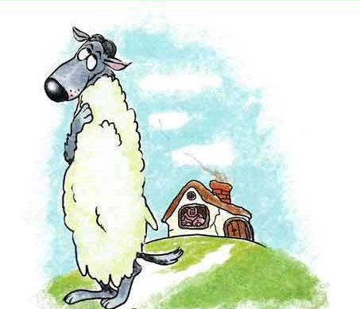
3 |  | 4 | 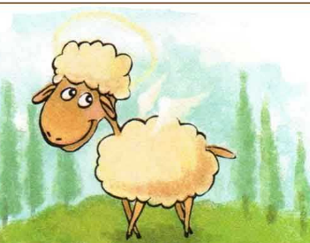
5 | 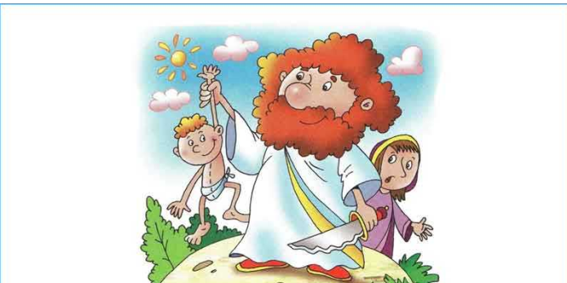 | 6 | 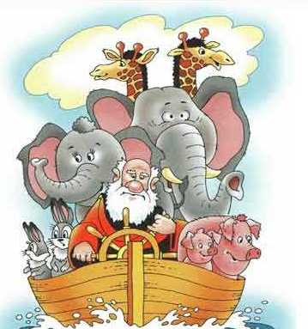
7 | 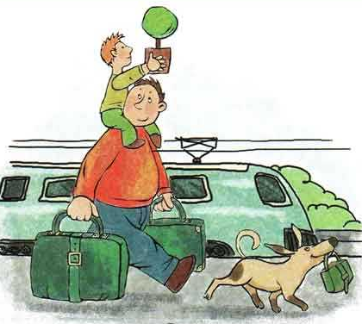 | 8 | 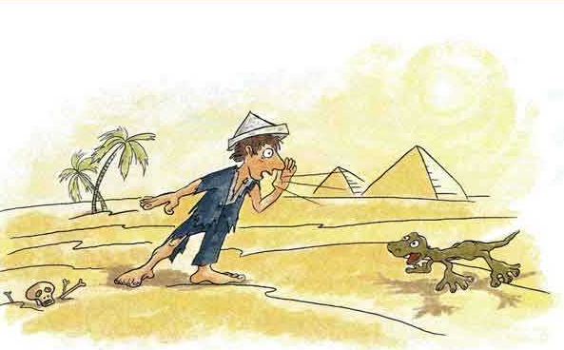

Key: 1. Time to gather stones together. 2. A wolf in sheep's clothing. 3. A sealed book. 4. The Lamb of God. 5. Solomon’s wisdom. 6. Noah's Ark. 7. The widow’s mite. 8. A voice crying in the wilderness.

Приложение № 4
Упражнения на уровне словосочетаний
Задание № 1
Как Вы понимаете значение этого фразеологизма в современном русском языке?
1. Нести свой крест:
а) носить крест в кармане или на себе;
б) терпеливо переносить страдания;
в) благодарить судьбу.
2. Соломоново решение:
а) решение о Соломоне;
б) очень мудрое решение;
в) судебный приговор.
3. Зарывать талант в землю:
а) закопать деньги в ямку;
б) не развить (погубить) талант;
в) заглушить в себе голос совести, не развивать в себе нравственность.
4. Заблудшая овца:
а) сбившийся с пути человек;
б) пропавшее животное;
в) заблудившийся в лесу, в пустыне и т.д. человек.
5. Имя им легион:
а) многотысячное римское войско;
б) спортсмены из других стран, играющие в отечественных клубах;
в) огромное количество кого-либо, чего-либо.
6. Каинова печать:
а) печать некоего человека Каина;
б) нечто навсегда;
в) клеймо преступления, внешние признаки преступности.
Ключ: 1-б, 2-б, 3-б, 4-а, 5-в, 6-в
ЛИТЕРАТУРА

- Арсентьева Е.Ф. Контекстуальное использование фразеологических единиц / Е.Ф. Арсентьева. – Казань, 2009. – 167 с.
- Виноградов В.В. Об основных типах фразеологических единиц в русском языке / В.В. Виноградов // Избранные труды: лексикология и лексикография. – М.: Наука, 1977. – С. 140–161.
- Рецкер Я.И. Теория перевода и переводческая практика / Я.И. Рецкер. – М.: Просвещение, 2006. – 566 с.

